IV Региональный чемпионат “Абилимпикс» Мурманской области

Утверждено
Организационным комитетом
чемпионата “Абилимпикс»
Мурманской области
12.03.2019
Председатель:
Ковшира И.А. __________

КОНКУРСНОЕ ЗАДАНИЕ
по компетенции
Бисероплетение

г.Мурманск, 2019

КОНКУРСНОЕ ЗАДАНИЕ

Содержание

- Описание компетенции.
1.1. Актуальность компетенции.
Актуальность компетенции «Бисероплетение» при проведении конкурсов профессионального мастерства среди молодежи, имеющих инвалидность, состоит в следующих направленности:
  - создание системы профессиональной ориентации и мотивации людей с инвалидностью к профессиональному образованию через конкурсы
профессионального мастерства;
  - развитие профессионального мастерства школьников с инвалидностью;
  - содействие дальнейшему профессиональному обучению молодежи с инвалидностью.

1.2. Ссылка на образовательный стандарт и/или профессиональный стандарт
Школьники | Студенты | Специалисты
Приказ Минобрнауки РФ от 19.12.2014 №1598 «Об утверждении ФГОС начального общего образования обучающихся с ОВЗ». | Образовательный стандарт не существует. | Образовательный стандарт не существует.
Приказ Минобрнауки РФ от 19.12.2014 №1599 «Об утверждении ФГОС образования обучающихся умственной отсталостью
(интеллектуальными нарушениями)»

- 3.Требования к квалификации.
Школьники | Студенты | Специалисты
Участники для выполнения задания должны владеть необходимыми знаниями: - правилами по техники безопасности;  - основами композиции и цветоведения;  - классификацию и свойства бисера;  - правила ухода и хранения изделий из бисера.  -основные техники плетения бисером.  Участники для выполнения задания должны владеть необходимыми умениями: -подготавливать рабочее место и следить за тем, чтобы оно было чистым, безопасным и комфортным; | Участник профессионального конкурса должен знать и понимать:  -Назначение, применение, уход и техническое обслуживание всего оборудования, а также правила безопасности работы с ним.  Существующие правила безопасности и санитарногигиенические нормы. Технологические этапы изготовления изделия. Участник профессионального конкурса должен уметь:  Подготавливать рабочее место и следить за тем, чтобы оно было чистым, | Участник профессионального конкурса должен знать и понимать:  Назначение, применение, уход и техническое обслуживание всего оборудования, а также правила безопасности работы с ним.  Существующие правила  безопасности и санитарногигиенические нормы. Участник профессионального конкурса должен уметь: Подготавливать рабочее место и следить за тем, чтобы оно было чистым, безопасным и комфортным. Планировать,
- гармонично сочетать бисер по цвету и форме;  - составлять рабочие рисунки для  композиционного исполнения бисероплетения;  - правильно использовать инструменты и приспособления;  -правильно выполнять основные приемы  бисероплетения;  - свободно пользоваться описаниями и схемами из литературных источников по бисероплетению;  - изготавливать украшения, плоские и объемные фигурки животных, цветы, деревья из бисера.  Участники для выполнения задания должны владеть необходимыми навыками:  - на основе изученных приемов, выполнять отдельные элементы и сборку изделий;  -рассчитывать плотность бисероплетения;  -соблюдение безопасных методов труда. | безопасным и комфортным. Планировать,  подготавливать и выполнять каждую процедуру в рамках заданного времени.  Подбирать, использовать, очищать и хранить все оборудование и материалы в безопасности, чистоте и в соответствии с инструкциями производителя.  Заботиться о здоровье, а также работать в соответствии с Правилами безопасности. | подготавливать и выполнять каждую процедуру в рамках заданного времени. Подбирать, использовать, очищать и хранить все оборудование и материалы в безопасности, чистоте и в соответствии с инструкциями производителя.  Заботиться о здоровье, а также работать в соответствии с Правилами безопасности.

- Конкурсное задание.
  - Краткое описание задания.

Школьники: в ходе выполнения конкурсного задания необходимо выполнить браслет - жгут из бисера, американским способом плетения.
Студенты: в ходе конкурсного задания необходимо выполнить брошь - цветок гербера.
Брошь состоит из модульных элементов, выполняемых последовательно. Специалисты: в ходе конкурсного задания необходимо выполнить брошь «Бабочка».

  - Структура и описание конкурсного задания (школьники)

 | Наименование и  описание модуля | день | время | результат
школьники | Модуль 1.  Американский способ плетения браслета. | Один день | 150 мин. | Жгут сплетен американским способом
 | Модуль 2.  Крепление застёжки. |  | 30 мин. | Браслет с застёжкой
Студенты, специалисты | Модуль  1.Изготовление деталей цветка | Один день | 120 минут | Цветок гербер состоит из следующих деталей: остроконечные большие лепестки 10-12 штук, средние лепестки 12 штук, маленькие лепестки коричневого цвета 10 штук, сердцевина черного цвета из 6 петель.
 | Модуль 2.  Сборка цветка |  | 30 минут | Сборка деталей цветка на основе.  Детали цветка: остроконечные большие лепестки 10-12 штук, средние лепестки 12 штук, маленькие лепестки 10 штук - укреплены в отверстия основы и зафиксированы в скрутку.
 | Модуль 3.  Крепление застёжки. |  | 30 минут | Застёжка прикреплена к кожаной основе и приклеена к основе цветка.
2.3.1. Последовательность выполнения задания (школьники)

Модуль 1. Американский способ плетения жгута.

· Закрепляем одну бусинку перламутрового цвета, она будет в плетении стопорной; · Закрепляем к перламутровой бусинке застежку при помощи нескольких узлов; · Закрепляем начало работы на рабочем столе при помощи швейной булавки. · При использовании бисера двух оттенков, 5 бусин одного цвета (белого) и 4 бусины другого цвета (зеленые).
С помощью иглы аккуратно выводим мононить через 4 (четыре) бусины одного цвета (белые), затягиваем. Получилась первая петля.
· Набираем одну бисеринку первого цвета и четыре - другого цвета, выводим мононить снова через четыре бисерины, но уже начиная со второй. Получилось две петли жгута. · Делаем третью петлю. Нанизываем снова одну бисерину первого цвета и четыре бисерины другого цвета, выводим мононить через четыре бисеринки, начиная теперь с третьей. Повторяем принцип плетения до конца.
· Выполняем работу до 20 см. длины жгута.

Модуль 2. Крепление застёжки.
В конце работы закрепляем перламутровую бусинку с застежкой, закрепляем работу несколькими узелками.
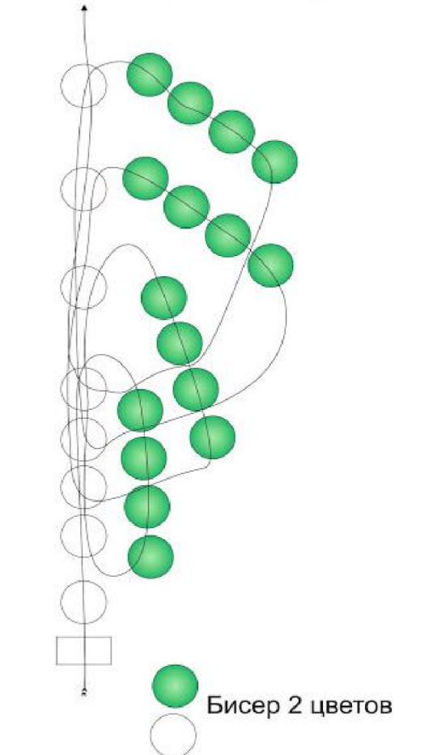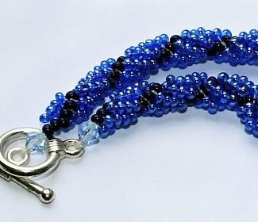

Рис.1. Схема плетения Рис.2. Жгут из бисера.

2.3.2. Последовательность выполнения задания (студенты, специалисты)

Модуль 1. Изготовление деталей цветка.
Остроконечные большие лепестки (10 - 12 штук) выполняются в технике французского плетения. Для этого необходимо подготовить проволоку к работе длинной 50 см, далее сгибаем проволоку на расстоянии 15 см, от сгиба отступаем 7 см и делаем петлю, скручиваем вместе два конца проволоки (5-7 витков скрутки). На осевой конец проволоки (короткий) набираем 10 штук бисера. На рабочую проволоку (длинную) нанизываем бисер в большом количестве для дальнейшего плетения, в конце рабочей проволоки делаем маленькую петельку. Выполняем правую дугу лепестка: рабочую проволоку вплотную прикладываем к осевому стержню, кладем рабочую проволоку на осевой стержень под углом 45* и делаем 1 оборот вокруг осевого стержня. Выполняем левую дугу лепестка: прикладываем вплотную рабочую проволоку (заранее набранном бисером) к оси. Размещаем рабочую проволоку внизу лепестка под углом 90* и делаем один оборот вокруг осевого стержня.
Таким образом, делаем три пары дуг. Рабочую проволоку закрепляем 3-5 оборотов вокруг оси. Концы проволоки расправляем, разрезаем петлю. Осевой стержень расправляем и прячем с изнаночной стороны за 2-5 бисеринок по осевому стержню. Следим, чтобы дуги ложились рядом с предыдущими дугами, а осевой стержень был прямым.
Средние лепестки (10 штук). Отмеряем проволоку 100 см, нанизываем бисер примерно на половину длины проволоки, с одного конца делаем петельку. С другого конца поволоки откладываем 5 см свободной проволоки, откладываем 16 штук бисера, складываем вдвое и выполняем скрутку 5 раз. Откладываем расстояние 0,5 см свободной проволоки и выполняем следующий лепесток. Выполняем по этой схеме необходимое количество лепестков. Края проволоки скручиваем в круг, концы проволоки оставляем 5 см.
Маленькие лепестки (8 штук). Отмеряем проволоку 70 см, нанизываем бисер примерно на половину длины проволоки, с одного конца делаем петельку. С другого конца поволоки откладываем 5 см свободной проволоки, откладываем 10 штук бисера, складываем вдвое и выполняем скрутку 5 раз. Откладываем расстояние 0,5 см свободной проволоки и выполняем следующий лепесток. Выполняем по этой схеме необходимое количество лепестков. Края проволоки скручиваем в круг, концы проволоки оставляем 5 см.
Сердцевина цветка. Отмеряем проволоку 30 см, оставляем 5 см свободного конца проволоки, набираем 5 шт. бисера, другим концом проволоки проходим через первый бисер и стягиваем в петлю. Выполнить 6 таких петель, концы проволоки соединить в круг и скрутить, оставляя 5 см.

Модуль 2. Сборка цветка.
Основа имеет три ряда отверстий: 1 ряд – это центр (1 отверстие); 2 ряд –средний круг (8 отверстий); 3 ряд – внешний круг, имеет 10 -12 отверстий.
Подготавливаем остроконечные большие лепестки, выправляем и придаем форму с изгибом заострённого края лепестка. Вставляем концы проволоки лепестка в 3 ряд основы, в каждое отверстие. Концы проволоки подтягиваем под основой и крепко скручиваем, используя круглогубцы. Большие лепестки расправляем, придавая форму. Подготавливаем для крепления средние лепестки. Отмеряем три отрезка проволоки длиной по 10 см. Один конец проволоки для крепления средних лепестков уже есть, добавляем ещё три - на одинаковое расстояние по окружности, вставляем проволоку на изнаночную сторону, перегибаем пополам и скручиваем. Крепим средние лепестки во 2 ряд отверстий, прокалываем концы проволоки на одинаковом расстоянии, расправляем лепестки, подтягиваем и скручиваем концы проволоки под основой.
Подготавливаем для крепления маленькие лепестки. Отмеряем три отрезка проволоки длиной по 10 см. Один конец проволоки для крепления маленьких лепестков уже есть, добавляем ещё три - на одинаковое расстояние по окружности, вставляем проволоку на изнаночную сторону, перегибаем пополам и скручиваем. Крепим маленькие лепестки во 2 ряд отверстий, прокалываем концы проволоки на одинаковом расстоянии (в свободные отверстия), расправляем лепестки и скручиваем концы проволоки под основой.
В 1 ряд крепим сердцевину цветка, прокалываем в отверстие, расправляем середину, и концы проволоки скручиваем под основой.

Модуль 3. Крепление застёжки.

Проволоку под основой цветка скручиваем и отрезаем лишние концы проволоки. Вырезать из кожи основу для застёжки, по размеру основы цветка. Проколоть отверстия в кожаной основе для застёжки, укрепить застёжку. Приклеить кожаную основу с застёжкой к основе цветка, с помощью суперклея.

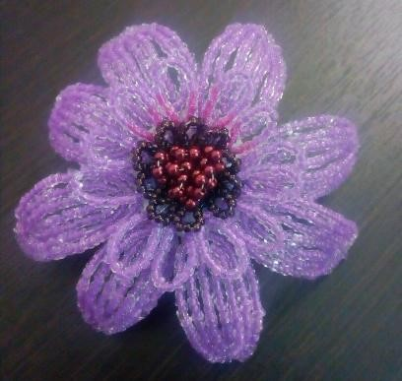

Рис.3. Брошь «Цветок Гербера».

2.4. Критерии оценки выполнения задания.

Модуль | Критерии | Максимальный  балл | Баллы
 | Школьники
Модуль 1. | Организация рабочего места | 10
 | Правильное использование материалов и инструментов | 10
 | Владение описанием и схемой | 10
 | Выполнение поэтапного нанизывания бисера американским способом бисероплетения | 10
 | Качество работы | 10
 | Соблюдение правил техники безопасности | 10
Модуль 2. | Качество крепления застёжки | 10
 | Эстетическое восприятие изделия (субъективная оценка) | 10
 | Размер жгута по длине | 10
 | Сочетание цветовой гаммы | 10
 | Итого: | 100
 | Студенты, специалисты
Модуль 1. | Качество выполнения остроконечных больших лепестков | 10
Модуль 2. | Количество выполненных остроконечных больших лепестков (10-12) | 10+(5+5)  (10 лепестков – 10 баллов  за каждый  дополнительный  лепесток по 5 баллов)
 | Качество выполнения средних лепестков | 10
 | Качество выполнения маленьких лепестков | 10
 | Качество выполнения сердцевины цветка | 10
 | Пропорциональное размещение цветка на основе | 10
 | Хорошая скрутка проволоки | 10
Модуль 3. | Качество крепления застёжки | 10
 | Эстетическое восприятие изделия (субъективная оценка) | 10
 | Итого: | 100

Максимальное количество баллов по критериям – 10 баллов. Сочетание цветовой гаммы, цветовое решение – 20 баллов) 10-8 баллов – безупречно выполненная работа;
7-5 баллов - работа выполнена аккуратно, правильный подбор декора, имеется небольшой изъян, неровное расположение бисера;
4-1 балла - представленная работа выполнена небрежно, произошел сбой в рисунке, не качественная скрутка проволоки.

- Перечень используемого оборудования, инструментов и расходных материалов.

 | ПЕРЕЧЕНЬ ОБОРУДОВАНИЯ НА 1-ГО УЧАСТНИКА (конкурсная площадка)
 | Оборудование, инструменты, ПО
№ | Наименование | Тех. характеристики оборудования,  инструментов | Ед. измерения | Кол-во
 | 3.1. Школьники
1 | Рабочий стол | стандартный | Шт. | 1
2 | Стул | стандартный | Шт. | 1
3 | Лампа, при необходимости | Школьная серия | Шт. | 1
 | ПЕРЕЧЕНЬ РАСХОДНЫХ МАТЕРИАЛОВ НА 1 УЧАСТНИКА
№ | Наименование | Тех. характеристики оборудования,  инструментов | Ед. измерения | Кол-во
1. | Мононить или  леска  (проволока для слабовидящих) | проволока диаметр 0,3 мм | метр | 25
2. | Бисер:  белый –  перламутровый; второй цвет - синий | бисер  № 10 – белый перламутровый, второй цвет – синий | Грамм | 100
3. | Бусины | диаметр 3мм, цвет на выбор | Шт. | 2
4. | Застежка | застёжки в виде кольца с одной стороны и вертикальной перекладины с другой (метал.) | Шт. | 1
РАСХОДНЫЕ МАТЕРИАЛЫ, ОБОРУДОВАНИЕ И ИНСТРУМЕНТЫ, КОТОРЫЕ
УЧАСТНИКИ ДОЛДНЫ ИМЕТЬ ПРИ СЕБЕ
1. | Бисерная игла | Игла для бисероплетения | шт. | 1
2. | Ножницы | канцелярские | Шт. | 1
4. | Швейные булавки | размер №17 | Шт. | 1-2

ДОПОЛНИТЕЛЬНОЕ ОБОРУДОВАНИЕ, ИНСТРУМЕТЫ, КОТОРЫЕ МОЖЕТ ПРИВЕСТИ С
СОБОЙ УЧАСТНИК
№ | Наименование | Тех. характеристики оборудования,  инструментов | Ед. измерения | Кол-во
1. | Игольница | на усмотрение организатора | Шт. | 1
2. | Емкости под бисер | на усмотрение организатора | Шт. | 1
3. | Салфетка из плотной ткани | хлопчатобумажная, белая, 30X30 | Шт. | 1
4. | Влажные салфетки | на усмотрение организатора | упаковка | 1
НА 1-ГО ЭКСПЕРТА (КОНКУРСНАЯ ПЛОЩАДКА)
Перечень оборудования и мебель
№ | Наименование | Тех. характеристики оборудования,  инструментов | Ед. измерения | Кол-во
1. | Стол | на усмотрение организатора | Шт. | 1
2. | Стул | на усмотрение организатора | Шт. | 1
ОБЩАЯ ИНФРАСТРУКТУРА КОНКУРСНОЙ ПЛОЩАДКИ
Перечень оборудования, инструментов, средств индивидуальной защиты и т.п.
№ | Наименование | Тех. характеристики оборудования,  инструментов | Ед. измерения | Кол-во
1. | Мононить или леска |  | метр | 25
2. | Бисер | Бисер белый, №10 | грамм | 50
3. | Бисер | коричневый, № 10 | грамм | 50
4. | Бусины | D -2,5 -3,0 мм | Шт. | 2-3
5. | Застежка | застёжки в виде кольца с одной стороны и вертикальной перекладины с другой, метал. | Шт. | 1
6. | Ножницы | канцелярские, на усмотрение организатора | Шт. | 1
8. | Швейные булавки | метал., №17 | упаковка | 1
9. | Игольница | на усмотрение организатора | Шт. | 1

10. | Емкости под бисер | на усмотрение организатора | Шт. | 1
11. | Салфетка из плотной ткани | хлопчатобумажная, белая, 30*30см | Шт. | 1
12. | Влажные салфетки | на усмотрение организатора | упаковка | 1
 | ПЕРЕЧЕНЬ ОБОРУДОВАНИЯ ДЛЯ ЭКСПЕРТОВ
 | Перечень оборудования, мебель, канцелярия и т.п.
№ | Наименование | Тех. характеристики оборудования,  инструментов | Ед. измерения |  | Кол-во
1. | Стол | на усмотрение организатора | Шт.
2. | Стул | на усмотрение организатора | Шт.
 | КОМНАТА УЧАСТНИКОВ
 | Перечень оборудования, мебель, канцелярия и т.п.
1. | Стол | на усмотрение организатора | Шт. |  | 10
2. | Стул | на усмотрение организатора | Шт. |  | 10
 | ДОПОЛНИТЕЛЬНЫЕ ТРЕБОВАНИЯ/КОММЕНТАРИИ
 | Количество точек питания и их характеристики
№ | Наименование | Тех. характеристики
 | - | - | - |  | -
 | 3.2.Студенты
 | ПЕРЕЧЕНЬ ОБОРУДОВАНИЯ НА 1-ГО УЧАСТНИКА (конкурсная площадка)
 | Оборудование, инструменты, ПО
№ | Наименование | Тех. характеристики оборудования,  инструментов | Ед. измерения |  | Кол-во
1. | Стол | стандартный | Шт. |  | 1 шт.
2. | Стул | стандартный | Шт. |  | 1 шт.
3. | Настольная лампа | 220-240/50, источник света - белый | Шт. |  | 1 шт.

ПЕРЕЧЕНЬ РАСХОДНЫХ МАТЕРИАЛОВ НА 1 УЧАСТНИКА
№ | Наименование | Ссылка на сайт с тех. характеристиками либо тех. характеристики оборудования,  инструментов | Ед.измерения | Кол-во
1. | Бисер | №10 желтого цвета, матовый | грамм | 70 грамм
2. | Бисер | №10 коричневого цвета | грамм | 20 грамм
3. | Бисер | №10, черного цвета | грамм | 20 грамм
4. | Проволока | медная 0,3мм | метр | 10 метров
5. | Короб для бисера | на усмотрение организатора | Шт. | 1 шт.
6. | Ножницы | Канцелярские, на усмотрение организатора | Шт. | 1 шт.
7. | Круглогубцы с плоскими  губками и  режущими кромками | длина 160 мм, диаметр реза средне-твердой проволоки 2,5 мм, диаметр реза твердой проволоки 1,6 мм | Шт. | 1 шт.
8. | Пластмассовая основа с отверстиями | Пластмассовая, круглая, зелёная пробка | Шт. | 1
9. | Влажные  салфетки  (на всех участников) | на усмотрение организатора | упаковка | 1
10. | Аптечка на всех |  | Шт. | 1

 | участников | Предназначена для оказания первой медицинской помощи работникам укомплектована в соответствии с приказом Министерства Здравоохранения и Социального Развития Российской Федерации "Об утверждении требований к комплектации изделиями Медицинского назначения аптечек для оказания первой Помощи работникам" №169н от 05.03.2011г.
11. | Суперклей | Универсальный суперклей предназначен для ремонта изделий из металла, резины, дерева, керамики, стекла, пластика, кожи в любом сочетании. | шт. | 1
12. | Кожа | Лоскут кожи 10*10 | шт. | 1
13. | Застёжка | Основа для броши из стали с фиксирующимся замком. | шт. | 1
РАСХОДНЫЕ МАТЕРИАЛЫ, ОБОРУДОВАНИЕ И ИНСТРУМЕНТЫ, КОТОРЫЕ УЧАСТНИКИ ДОЛЖНЫ ИМЕТЬ ПРИ СЕБЕ

1. | Ёмкость или спиннер  (ручной)для нанизывания бисера | на усмотрение участника | шт. | 1
РАСХОДНЫЕ МАТЕРИАЛЫ И ОБОРУДОВАНИЕ, ЗАПРЕЩЕННЫЕ НА ПЛОЩАДКЕ
1. | Электронные устройства  (телефоны, планшеты,  диктофоны,  наушники) | -
ДОПОЛНИТЕЛЬНОЕ ОБОРУДОВАНИЕ, ИНСТРУМЕНТЫ КОТОРОЕ МОЖЕТ ПРИВЕСТИ С СОБОЙ УЧАСТНИК
№ | Наименование | Ссылка на сайт с тех. характеристиками либо тех. характеристики оборудования | Ед. измерения | Кол-во
1. | Спиннер для нанизывания бисера | на усмотрение участника | шт. | 1
НА 1-ГО ЭКСПЕРТА (КОНКУРСНАЯ ПЛОЩАДКА)
Перечень оборудования и мебель
№ | Наименование | Ссылка на сайт с тех. характеристиками либо | Ед. измерения | Кол-во

 |  | тех. характеристики оборудования
1. | Стол | на усмотрение организатора | шт. | 1
2. | Стул | на усмотрение организатора | шт. | 1
 | РАСХОДНЫЕ МАТЕРИАЛЫ НА 1 Эксперта
1. | Блокнот | на усмотрение организатора | Шт. | 1
2. | Авторучка | на усмотрение организатора | Шт. | 1
 | ОБЩАЯ ИНФРАСТРУКТУРА КОНКУРСНОЙ ПЛОЩАДКИ
 | Перечень оборудование, инструментов, средств индивидуальной защиты и т.п.
№ | Наименование | Тех. характеристики оборудования | Ед. измерения | Кол-во
1. | Стол | 1000х600х750 мм | Шт. | 10
2. | Стул | стул на металлокаркасе, с мягким сиденьем и  спинкой | Шт. | 10
3. | Настольная лампа | 220-240/50, источник света - белый | Шт. | 10
4. | Круглогубцы комбинированные | Длина 116 мм, диаметр реза средне-твёрдой проволоки 2,5мм | Шт. | 10
5. | Ножницы | Канцелярские, на усмотрение организатора | Шт. | 10
6. | Линейка | Деревянная, 40 см | Шт. | 10
 | ПЕРЕЧЕНЬ ОБОРУДОВАНИЯ ДЛЯ ЭКСПЕРТОВ
 | Перечень оборудования, мебель, канцелярия и т.п.
№ | Наименование | Тех. характеристики оборудования | Ед. измерения | Кол-во
1. | Стол | на усмотрение организатора | Шт. | 1
2. | Стул | на усмотрение организатора | Шт. | 1

3. | Блокнот | на усмотрение организатора | Шт. | 1
4. | Авторучка | Шариковая, синяя | Шт. | 1

Схемы оснащения рабочих мест с учетом основных нозологий.

 | Площадь, м.кв. | Ширина прохода между рабочими местами, м. | Специализированное оборудование, количество.
Рабочее место участника с  нарушением слуха | 3000х1900 | 1200 | Не требуется
Рабочее место участника с  нарушением зрения | 3000х1900 | 1200 | Участникам предоставляется лупа, брайлевская линейка; инструкция на шрифте  Брайля по выполнению задания, располагающаяся горизонтально справа на столе. Для участников с нарушением зрения (слабовидящих) конкурсное задание должно быть напечатано в крупношрифтовом формате. Приёмы работы с бисерной иглой возможна замена плетения проволокой, бисер для плетения №8
Рабочее место с нарушениями интеллекта | 3000х1900 | 1200 | Не требуется
Рабочее место участника с  нарушением ОДА | 3000х1900 | 1200 | Адаптированный стол под коляску. Специализированный стул или опора для сидения
Рабочее место участника с соматическими заболеваниями | 3000х1900 | 1200 | Размеры стола: 1000х600х750 мм
Рабочее место участника с ментальными нарушениями | 3000х1900 | 1200 | Размеры стола: 1000х600х750 мм  От участника требуется осторожность при использовании участником острых  инструментов, возможна помощь наставника

  - Графическое изображение рабочих мест с учетом основных нозологий.

    - 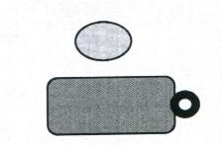стол
1000х600х750

    - стул

    - настольная лампа

  - Схема застройки соревновательной площадки.

Схема застройки рассчитана на 10 рабочих мест, для всех категорий участников.

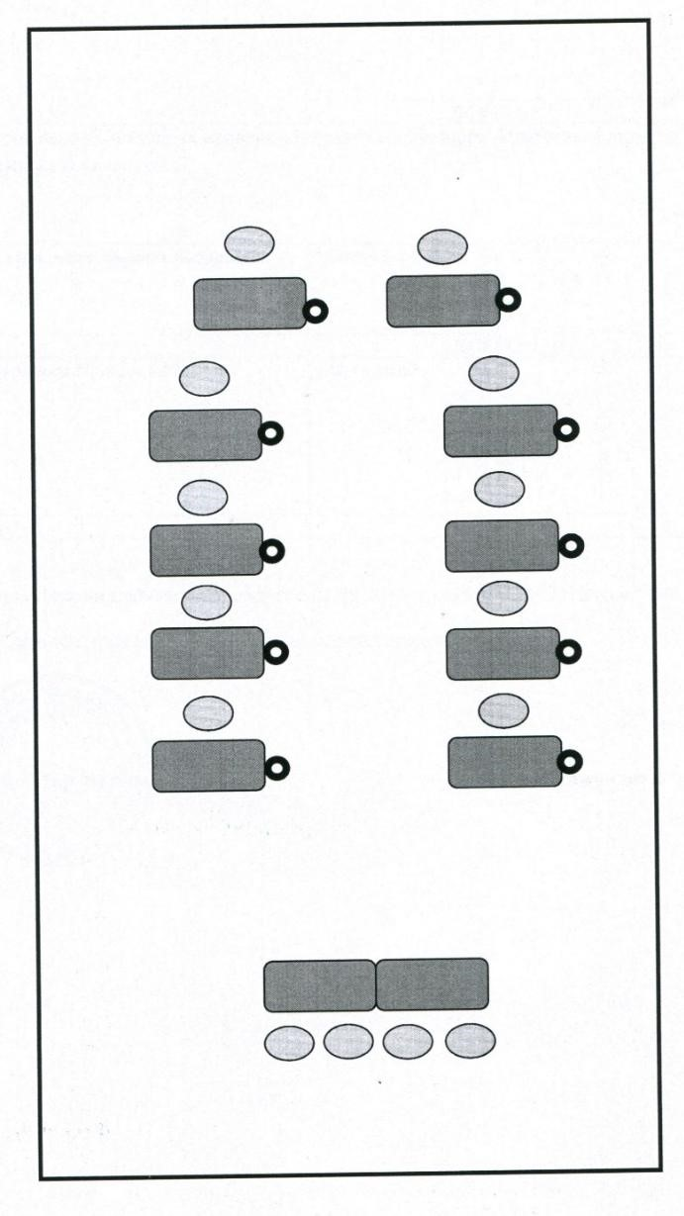

    - стол

    - стул

    - настольная лампа

- Требования охраны труда и техники безопасности.

Общие требования по охране труда

К участию в конкурсе работе допускаются лица, прошедшие в установленном порядке медицинский осмотр, обученные безопасным методам и приемам труда, изучившие инструкции по охране труда и прошедшие инструктаж по вопросам охраны труда и пожарной безопасности.
Во время проведения конкурса участники не должны нарушать правила поведения, а также должны соблюдать требования инструкции по охране труда.
Во время проведения конкурса участники должны соблюдать правила пожарной безопасности, быть информированными о местах расположения первичных средств для тушения пожара.
В помещении при проведении конкурса должна находиться укомплектованная медицинская аптечка для оказания первой медицинской помощи, выписаны телефоны ближайшего медицинского учреждения и пожарной службы.
Для контроля температурного режима в помещении при проведении конкурса должен висеть комнатный термометр.
Рабочие места для участников конкурса организуются в соответствии с требованиями охраны труда и техники безопасности.
Проведение профессионального конкурса разрешается при соблюдении всех норм и требований охраны труда для образовательных учреждений
Перед началом проведения профессионального конкурса проводиться инструктаж по охране труда и пожарной безопасности.

5.1. Общие требования по охране труда
5.1.1. Во время проведения конкурса участники не должны нарушать правила поведения, а также должны соблюдать требования инструкции по охране труда.
5.1.2. Во время проведения конкурса участники должны соблюдать правила пожарной безопасности, быть информированными о местах расположения первичных средств для тушения пожара.
5.1.3. В помещении при проведении конкурса должна находиться укомплектованная медицинская аптечка для оказания первой медицинской помощи, выписаны телефоны ближайшего медицинского учреждения и пожарной службы
5.1.4. Для контроля температурного режима в помещении при проведении конкурса должен висеть комнатный термометр.
5.1.5. Рабочие места для участников конкурса организуются в соответствии с требованиями охраны труда и техники безопасности.
5.1.6. Проведение профессионального конкурса разрешается при соблюдении всех норм и требований охраны труда для образовательных учреждений
5.1.7. Перед началом проведения профессионального конкурса проводиться инструктаж по охране труда и пожарной безопасности, с группой по электробезопасности I.

5.2. Правила безопасности при выполнении задания
5.2.1. Все материалы и инструменты нужно хранить в шкатулке или в специальной коробочке.
5.2.2. Во время работы инструменты и материалы не брать в рот.
5.2.3. Во время перерыва в работе ножницы класть на стол с сомкнутыми лезвиями.
5.2.4. Передавать ножницы только с сомкнутыми лезвиями кольцами вперед.
5.2.5. Нельзя делать резких движений рукой с проволокой.
5.2.6. Не отламывать проволоку, и не отрывать от катушки обрезать только круглогубцами.
5.2.7. Бисер из пакетиков высыпать в емкости для насаживания аккуратно, чтобы не просыпать большое количество бисера, на котором можно поскользнуться.
5.2.8. Отрезки ненужной проволоки по окончанию работы выбросить в мусорное ведро.
5.2.9. По окончанию работы участник должен убрать ножницы, круглогубцы и материалы в отведенное место. Привести в порядок рабочее место.

